Работа по профилактике ДДТТ в школе.
В настоящее время проблема дорожно-транспортного травматизма с участием детей и подростков – одна из главных. Обучение детей правильному поведению на дорогах необходимо начинать с раннего возраста. Задача педагогов и родителей – воспитать из сегодняшних школьников грамотных и дисциплинированных участников дорожного движения. Профилактика детского дорожно-транспортного травматизма и формирование среди учащихся навыков безопасного поведения на дорогах проводится согласно планам работы школы. В условиях современного скоростного уличного движения необходимо постоянно быть начеку, поэтому очень высокие требования предъявляются ко всем участникам дорожного движения, которые должны быть максимально внимательными и предупредительными друг к другу. Возрастающая плотность движения делает дороги все более опасными для детей и, соответственно, вопросы профилактики детского дорожно-транспортного травматизма не теряют своей актуальности. Обучение детей правилам безопасного поведения на дорогах в школе может уменьшить тяжелые последствия и возможность попадания его в ДТП. Наша задача - воспитывать культуру поведения на дорогах с детства.
Достижение положительных и долгосрочных эффектов в организации профилактики детского дорожно-транспортного травматизма возможно только на основе комплексного подхода в решении вопросов детской безопасности на дорогах и профилактики травматизма.
Такой подход включает в себя учебную и внеурочную деятельность, работу с родителями, информационное и материально-техническое обеспечение и контроль со стороны администрации.
Учебный процесс:
- проведение занятий и бесед с обучающимися в рамках программы по ОБЖ;
- изучение Правил дорожного движения по другим программам, согласованным и утвержденным педагогическими и (или) методическими советами;
- проведение учебных экскурсий;
- показ учебных видеофильмов, кинофрагментов, использование учебных компьютерных программ;
2. Внеурочная деятельность
- проведение тематических классных часов;
- беседы инспекторов ГИБДД с обучающимися (воспитанниками);
- участие в мероприятиях по Правилам дорожного движения, проводимых на районном и городском уровне;
- участие в мероприятиях по безопасности дорожного движения, проводимых в рамках Всероссийской операции "Внимание - дети!"
- обсуждение с учащимися конкретных примеров дорожно-транспортных происшествий с участием несовершеннолетних произошедших на территории города/района или области;
- проведение бесед с учащимися-нарушителями Правил дорожного движения;
- ведение журнала проведения инструктажей перед выходами в общественные места;
- создание и работа отряда юных инспекторов движения.
3. Информационное и материально-техническое обеспечение
- программы, справочная и методическая литература: библиотека у каждого учителя (воспитателя), преподавателя ОБЖ, ответственного за организацию работы по профилактике детского дорожно-транспортного травматизма в образовательном учреждении;
- оформление и размещение стенда по безопасности дорожного движения, план-схемы безопасного подхода к образовательному учреждению, уголков по безопасности дорожного движения в начальной школе;
- наличие индивидуальных схем у учащихся начальной школы;
- инструктаж воспитателей, педагогов, классных руководителей на методических объединениях, совещаниях классных руководителей (воспитателей), педагогических советах;
- создание кабинета по безопасности дорожного движения, оборудованного в соответствии с требованиями, предъявляемыми к их оснащению.
4. Работа с родителями
- обсуждение вопросов безопасности дорожного движения на родительских собраниях;
- обсуждение вопросов по профилактике и предупреждению детского дорожно-транспортного травматизма на заседаниях родительского комитета;
- проведение бесед с родителями по сообщениям о дорожно-транспортных происшествиях с участием детей и подростков и нарушений правил дорожного движения несовершеннолетними.
5. Контроль со стороны администрации
- проверка правильности и систематичности заполнения журналов;
- обсуждение вопросов по профилактике и предупреждению детского дорожно-транспортного травматизма на совещаниях при директоре, педагогических советах и т.п.;
- посещение учебных занятий и внеклассных мероприятий представителями администрации образовательного учреждения, ответственных за организацию работы по профилактике детского дорожно-транспортного травматизма.
В работе школы выделяются следующие виды деятельности попрофилактике детского дорожно-транспортного травматизма:
- организационная работа ;
- инструктивно-методическая работа;
- массовая работа.
В соответствии с планом работы в целях предотвращения детского дорожно-транспортного травматизма, повышения интереса учащихся к ПДД, дальнейшего развития познавательных интересов, творческих способностей проводятся мероприятия по профилактике дорожно-транспортных происшествий и по ПДД.
В своем классе в целях профилактики детского дорожно-транспортно го травматизма ведется работа по разным направлениям:
- - проводятся классные часы

- Задачи которых:
-Углублять знания учащихся о правилах дорожного движения.
- Формировать представления школьников о безопасности дорожного движения при передвижении по улицам и дорогам.
- Воспитывать навыки выполнения основных правил поведения учащихся на улице, дороге, с целью предупреждения детского дорожно-транспортного травматизма.
- 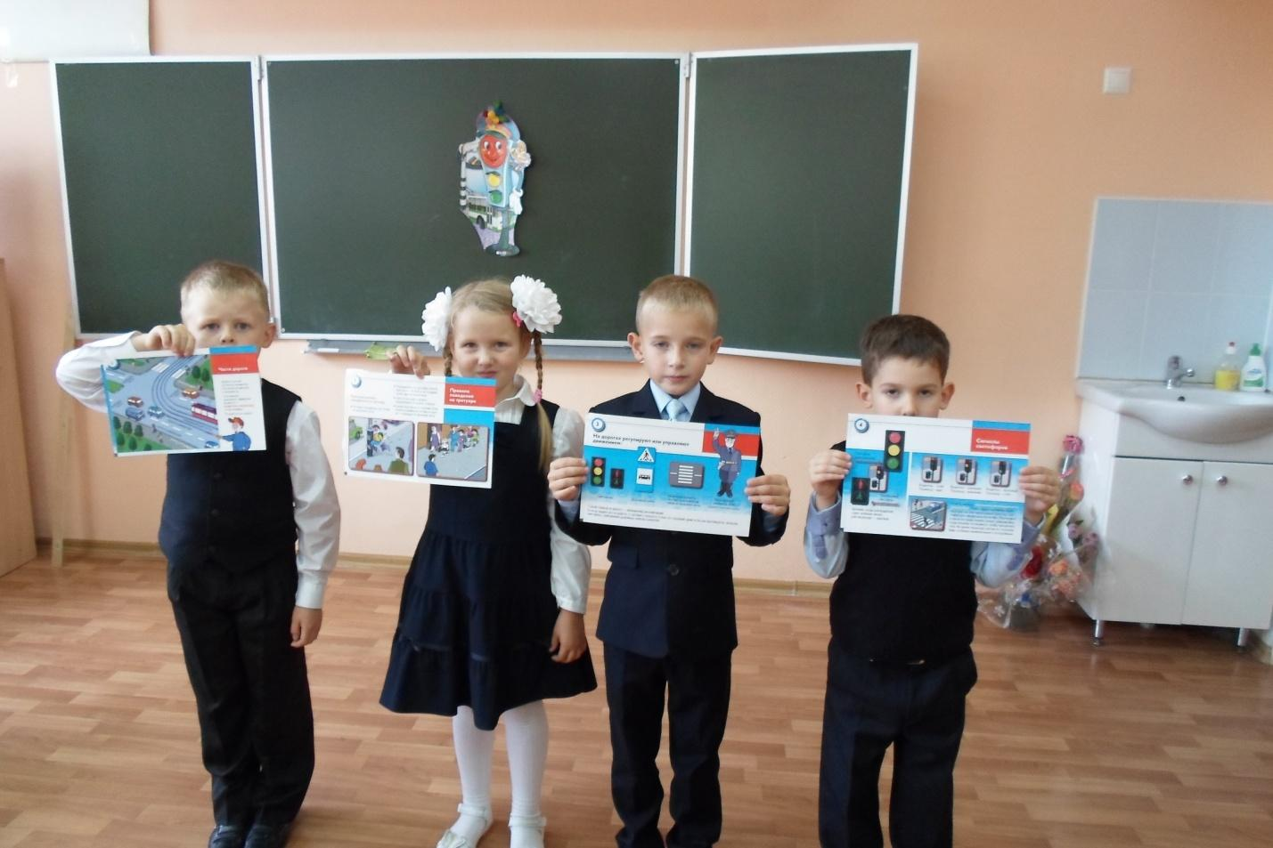

- викторины
Данные формы работы проводятся с целью выявления имеющихся знаний и представлений детей, определения направлений, по которым необходимо проводить в дальнейшем специальное обучение. Примерные темы бесед, викторин:
«Почему детям нельзя выходить на улицу без взрослых?»
«Почему нельзя играть на тротуаре?»
«Какие правила нужно соблюдать при переходе дороги?»
«Что вы знаете о работе инспекторов ГИБДД?»
«Для кого предназначены дорожные знаки?»
. 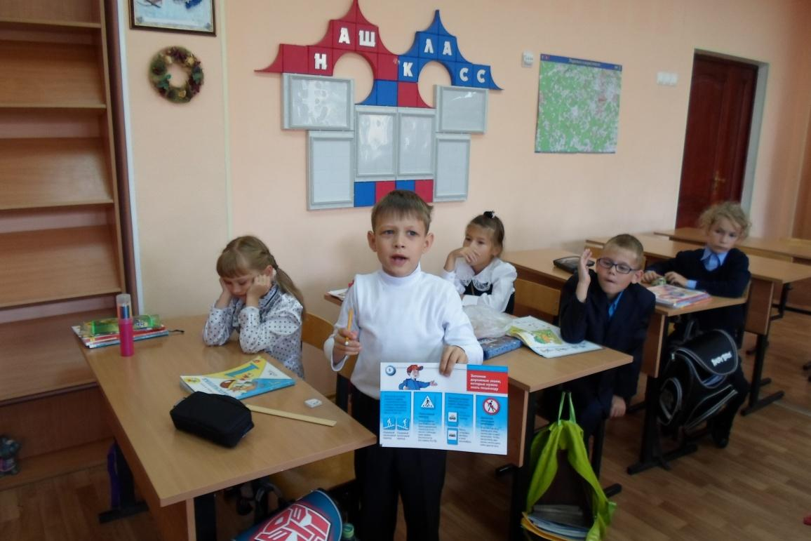

- еженедельный просмотр мультфильмов по ПДД
- ведется работа с родителями
Также в целях предупреждения дорожно-транспортного травматизма проводятся регулярные встречи детей с сотрудниками ГИБДД, которые проводят инструктаж по ПДД . На территории нашей школы есть площадка, на которой мы изучаем правила дорожного движения не в теории, а на практике.

В нашем классе оформлен уголок ПДД.

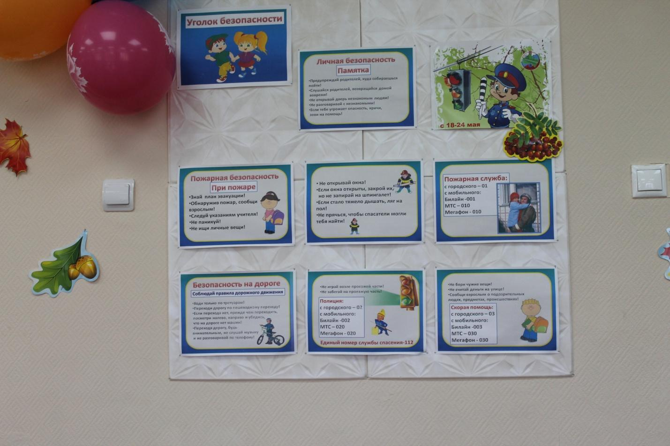
Ученики нашего класса участвовали к городском конкурсе ПДД-шка .

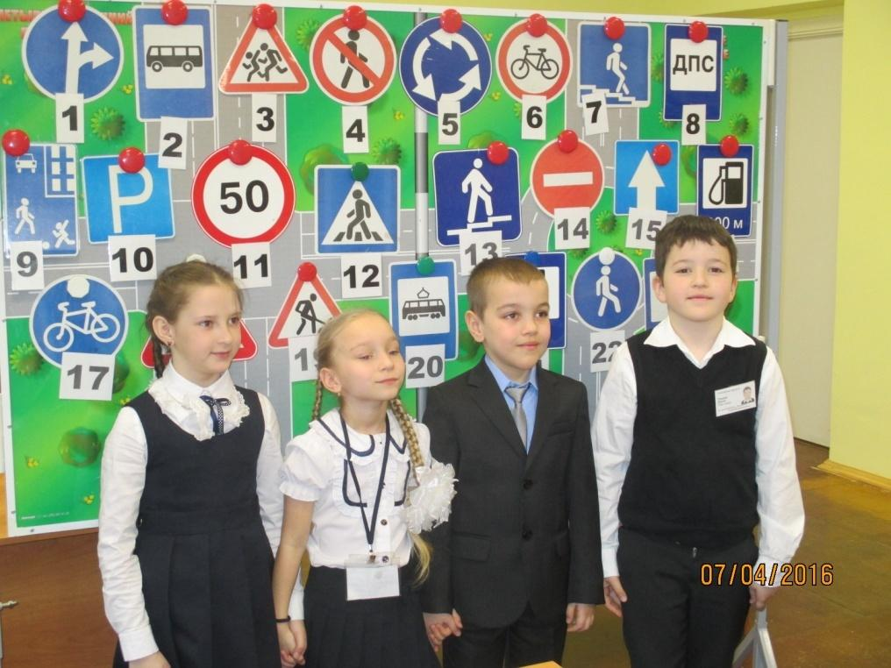

На базе нашего класса есть отряд ЮИД.
Цель:
Вовлечение в целенаправленную и систематическую работу учащихся, учителей, родителей, общественности.
Задачи:
- широкое привлечение школьников к пропаганде правил безопасного поведения на дорогах;
- углубленное изучение и закрепление знаний ПДД;
- овладение навыками работы по пропаганде ПДД;
- овладение практическими навыками предупреждения детского дорожно-транспортного травматизма;
- овладение практическими навыками оказания первой медицинской помощи пострадавшим при ДТП.

Основные направления деятельности:
1. Учебно-методическое: (обучение ЮИД, обучение по ПДД, практическая отработка навыков, методическая копилка материалов)
2. Информационное: (выпуск газет, оформление уголка безопасности, работа с родителями).

3. Агитационно-пропагандистское: Выступление агитбригад. Работа ЮИД. Конкурсы рисунков и плакатов. Акция «Внимание, дети», участие в конкурсе «Безопасное колесо» и агитбригад.
Таким образом, новое звено – отряд ЮИД, поможет нашей школе не только предотвратить ДТП, но и даст возможность детям самим пропагандировать правила безопасного поведения на дорогах, углубленное изучать и закреплять свои знаний ПДД. Ребята могут овладеть навыками работы по пропаганде ПДД, овладеть практическими навыками предупреждения детского дорожно-транспортного травматизма, овладеть практическими навыками оказания первой медицинской помощи пострадавшим при ДТП.
В нашем классе ведется работа по предотвращению дорожно-транспортного травматизма совместно с родителями. На Стадионе «Подолье» в сентябре этого года проводился праздник посвященный знанию ПДД.

В классе осуществляется проведение родительских собраний по профилактике дорожно-транспортного травматизма: «Родителям о безопасности дорожного движения». Родительские собрания заканчиваются обращением с призывом: Уважаемые взрослые! Не жалейте времени на обучение детей законам дорог и безопасному поведению на дороге. Помните, среди всех участников дорожного движения самым подвижным и непредсказуемым является ребенок. Из общего количества погибших детей подавляющее большинство – дети дошкольного и младшего школьного возраста. Только совместными усилиями учителей и родителей, используя знания, терпение и такт, можно научить детей навыкам безопасного общения со сложным миром улиц и дорог.
В нашей школе и в частности в моем классе ведется систематитическая профилактическая работа по предотвращению дорожно-транспортного травматизма по всем направлениям. Благодаря этой работе наши дети
уверенно себя чувствуют на дорогах и их родители спокойны за их жизнь.

